**МУНИЦИПАЛЬНОЕ БЮДЖЕТНОЕ ДОШКОЛЬНОЕ ОБРАЗОВАТЕЛЬНОЕ УЧРЕЖДЕНИЕ ДЕТСКИЙ САД № 32 «РОСИНКА» ОБЩЕРАЗВИВАЮЩЕГО ВИДА ЩМР МО**

**Мастер-класс по ниткографии «*Веселые превращения ниточек»***

**Составила и провела: воспитатель первой квалификационной категории Алиева И.Г. г. Щелково 21 января 2015 г.**

**Мастер-класс по ниткографии**

***« Весёлые превращения ниточек»***

**Цель мастер-класса:** освоение и последующее активное применение техники нетрадиционного рисования-ниткография в практической деятельности педагога.

**Задачи:**

* формировать интерес к нетрадиционной технике рисования-ниткографии;
* приобщить педагогов к способу создания изображения на плоской поверхности, при помощи ниток различной структуры;
* совершенствовать зрительное восприятие;
* формировать плавность, ритмичность и точность движений.
* развитие изобразительных умений и навыков, наблюдательности, эстетического восприятия и фантазии.

Всем педагогам, которые работают с детьми дошкольного возраста, очень хорошо известна связь между развитием мелкой моторики и развитием речи. Другими словами, чем больше развиты пальчики малыша, тем успешнее будет формироваться его речь. Недаром мудрая пословица гласит: «Рука научит голову». Развитая мелкая моторика пальцев рук является одним из показателей интеллектуальности ребенка.

**Ниткография** (аппликация или рисунок из ниток)- способ создания изображения на плоской поверхности, при помощи ниток различной структуры и плотности, которые заполняют пространство эскиза. **Ниткография** требует большой усидчивости, мастерства, желания довести работу до желаемого результата.

***Немного из истории.*** *Корни ниткографии можно обнаружить у народа Уичоли. С древних времен индейский народ Уичоли, проживающий в центральной Мексике, изготавливает своеобразные картины из пряжи, называемые nierika. Также широко известны своеобразные картины Уичоли, выполненные в характерном стиле из шерстяной пряжи. Традиционно они представляют собой круглую или квадратную дощечку с отверстием в центре, покрытую с обеих сторон смесью пчелиного воска и сосновой смолы, на которую наклеивают разноцветные шерстяные нити. Согласно поверьям, дощечки с такими картинами являются проводниками в мир духов.*

«Рисунки», выполненные толстой нитью или шнуром, отличаются мягкостью получаемых форм, кажутся объемными и "живыми", по сравнению с обычным контурным изображением. Работая с мягкой и пушистой нитью, дети успокаиваются, у них появляется интерес к рисованию. Работа требует усидчивости, кропотливости. У детей заметно развивается глазомер, так как они видят, какую по длине нитку надо взять, какой длины провести клеевую линию, при наклеивании нити.

**В работе используются**: тонкая шерстяная нить, шелковая, шерстяная, искусственная. Для бесклеевой работы можно использовать бархатную бумагу, если же нитки будут крепиться при помощи клея, то можно использовать картон, бумагу для акварели и даже холст. Нужно помнить, чем младше ребенок, тем толще должна быть нить. Детям 3-х лет можно дать шнурок толщиной 4-5 мм. Важно, чтобы он легко изгибался и не был скользким (не синтетика). Длина нити (шнурка) должна быть 25-30 мм.

В качестве основы для изображения нитью следует использовать любую шероховатую поверхность. Например, подойдет лист бархатной бумаги или фланелевая ткань, натянутая на плотную основу. Также можно использовать однотонный ковролин. Размеры такой основы (экрана) для ниткографии 20х20 см.

Развитию художественного вкуса способствует предварительная беседа по предлагаемому изображению, рассматриваются иллюстрации, фотографии, обсуждается цвет, предположительно выбранный для аппликации.

В процессе работы формируется глазомер, внимательность, аккуратность, зрительная память и мышление.

***С чего же начинать работу?***

**Во- первых** – выбор фона: важно чтобы фон контрастировал с рисунком, в особенности со внешними его деталями.

**Во-вторых** – выбор клея: лучше если это будет клей ПВА (после высыхания он становится прозрачным и излишки будут невидны).

**В- третьих** - выбор ниток: если вы предполагаете, что в итоге работа должна быть объемной, то лучше взять шерстяные нити, если изображение должно быть плоским- тонкие (шелковые или обычные ХБ №60 или №80- используемые в быту).

Можно использовать нитки разной длины, качества и структуры - границ для творчества нет, а рисунок будет смотреться реалистично если соблюдать пропорции и правильно подбирать оттенки.

**Этапы работы**

1.Берем плотный лист картона, бумагу для акварели или бархатную бумагу, и наносим рисунок. Подбираем нитки. Особое значение придаем цветовой гамме будущей работы. Нитки можно использовать любые: остатки пряжи для вязания вполне подойдут, акриловые нитки ярких цветов очень хорошо подойдут, мулине в несколько сложений тоже подойдут, главное, чтобы нитки были примерно одинаковой толщины.

2. Когда нитки выбраны, берем клей, ножницы и зубочистку – это будет наш нехитрый инструмент.

3. Клеем намазываем линию на картоне, для размазывания клея тонким слоем пользуемся зубочисткой, или любой тонкой палочкой.

4. На влажный клей приклеиваем нитку. Прижимаем ее постепенно пальцами, раскладывая по рисунку.

5. Конец нитки отрезаем ножницами. Сначала клеим по контуру крупного рисунка, потом заполняем пространство внутри. Нитки приклеиваем как можно плотнее друг к другу, чтобы не оставалось никаких промежутков, тогда Ваша работа будет качественной и красивой.

**Вот такие работы у нас получились:**

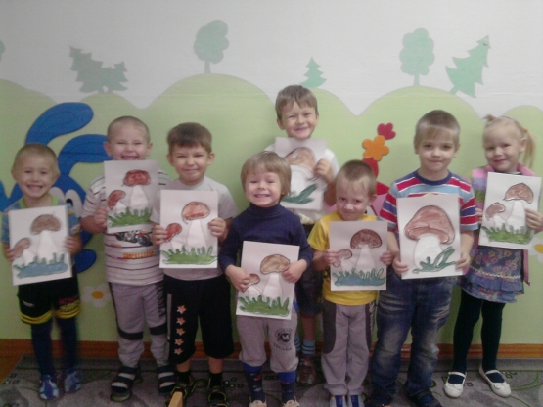 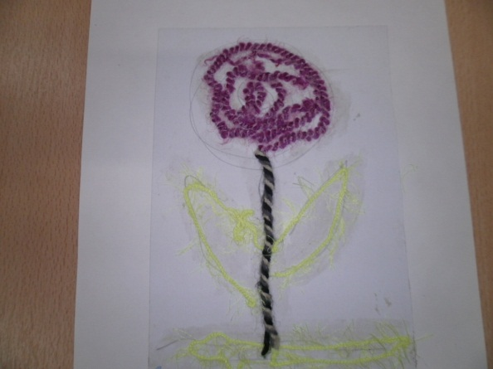

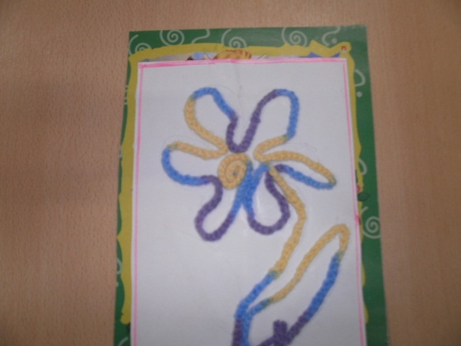 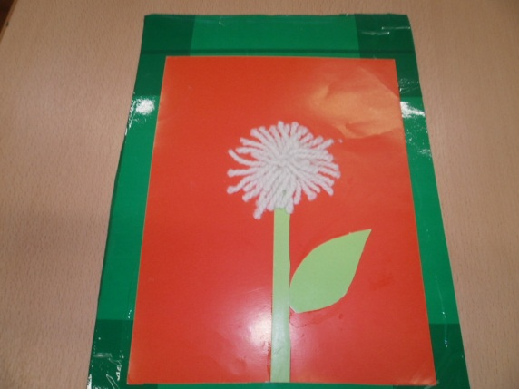

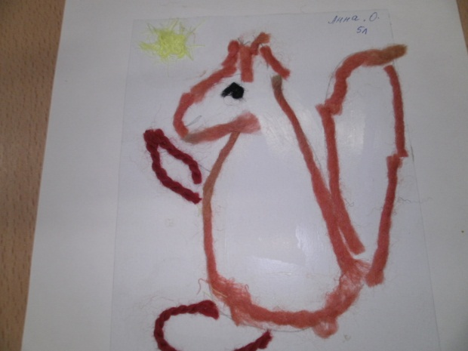 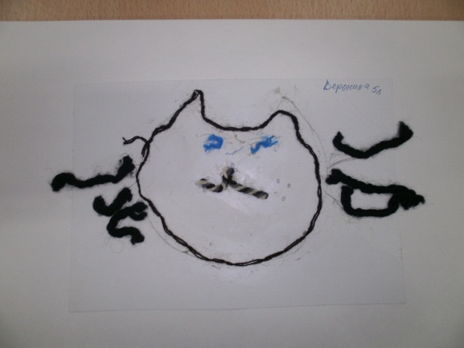

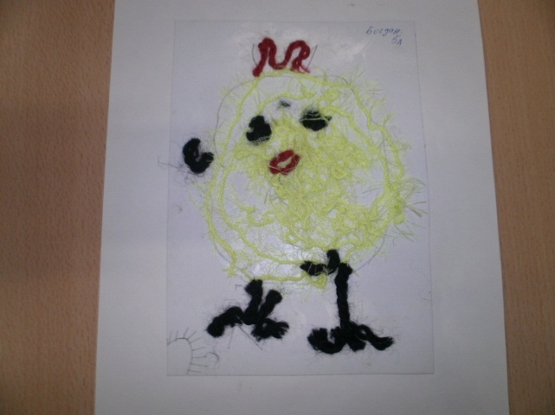 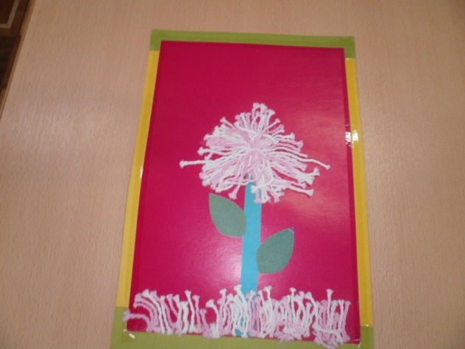

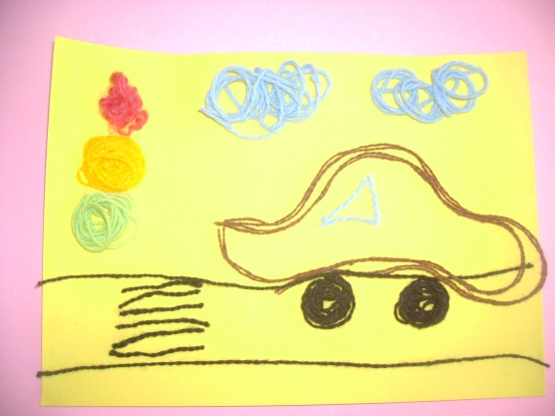 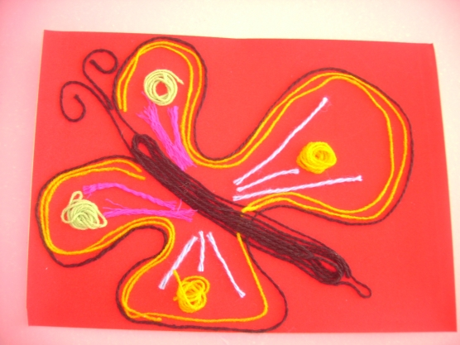

***А вот как выглядят работы на бархатной бумаге***



